2006年杭州市各类高中招生学习能力考试
自然科学
考生须知：
1．本试卷分试题卷和答题卷两部分。满分为180分，考试时间为120分钟。
2．答题时，必须在答题卷的密封区内写明校名、姓名和准考证号。
3．所有答案都必须写在答题卷标定的位置上，务必注意试题序号和答题序号相对应。
4．考试结束后，上交试题卷和答题卷。
试题卷
一、选择题(每小题4分，共24分，每小题只有一个选项符合题意)
1．在同一个草场，牛吃草长牛肉，羊吃草长羊肉。牛和羊吃了同样的食物却表现出不同的性状，其根本原因是
A．牛和羊同化作用方式不同 B．牛和羊异化作用方式不同
C．牛和羊细胞中染色体上的基因不同 D．牛和羊的细胞大小和形状不同
2．下列现象中，通过长期自然选择而形成的是
A．通过遗传育种技术培育出的无籽西瓜
B．深色树干的松树林中，深色蛾较多
C．喷洒农药后，农田中许多害虫中毒死亡
D．经过漫长的岁月，岩石中形成了许多钟乳石
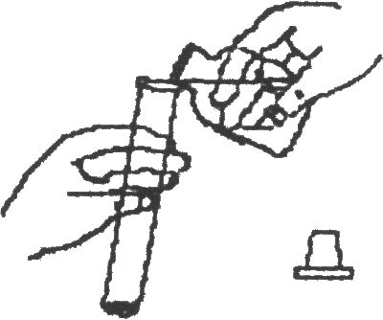
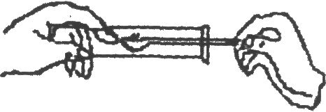
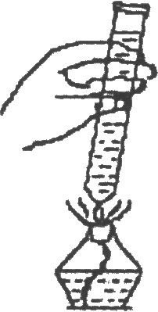
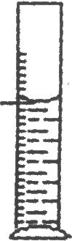
3．具备基本的实验技能是进行科学探究活动的基础和保证。下列有关实验操作错误的是

A．倾倒液体 B．装入固体粉末 C．加热液体 D．读取液体体积
4．下列对物质世界的认识中，不正确的是
A．电解质的电离不需要电流
B．要减轻臭氧层被破坏的程度，应减少SO₂的排放
C． 温度越高，分子的运动速度越快
D．物质都是由分子构成的
5．根据欧姆定律公式I=$\frac{U}{R}$，可变形得到R=$\frac{U}{I}$。对此，下列说法中正确的是
A．导体电阻的大小跟导体两端的电压成正比 B．导体电阻的大小跟导体中的电流强度成反比
C．当导体两端的电压为零时，导体的电阻也为零
D．导体电阻的大小跟导体两端的电压和通过导体的电流强度无关
6．太阳光直接垂直照到离地面高30厘米、水平放置的一张不透明的纸板上，如果纸板上挖有一个边长为0.5厘米的方形孔，则在地面上产生的光斑形状是
A．方形 B．圆形 C．长方形 D．不确定
二、选择题(每小题3分，共48分，每小题只有一个选项符合题意)
7．下列做法中不符合人类社会可持续发展战略的是
A．大力提高以汽油为燃料的汽车的人均持有量 B．不随意丢弃废旧干电池，防止重金属污染土壤
C．减少一次性筷子的使用 D．在生活中节约用水
8．人体血液流经不同器官时，血液中某些物质的含量会发生一定的变化。下图为人体血液中某些物质的含量变化情形，若横轴中的Ⅰ代表肺泡周围的毛细血管，Ⅲ代表组织处的毛细血管，则此物质最可能是
A、尿素 B、葡萄糖 C、氧气 D、二氧化碳
9. 为了探究某种植物种子萌发的最适条件，小帆同学将不同含水量的该种植物种子置于22℃的条件下进行萌发，实验时保持其它环境条件适宜并相同。记录7天后植物种子的萌发情况，结果如下表所示。
种子含水量/% | 20 | 30 | 40 | 50 | 60 | 70 | 80
种子萌发率/% | 8 | 16 | 33 | 56 | 73 | 86 | 81
据表中的数据所得出的下列结论，正确的是
A．该植物种子萌发的最适温度为22℃
B．在环境温度为22℃时，该植物种子萌发的最适含水量约为70％
C．在环境温度为22℃时，该植物种子含水量越大，萌发率越高
D．该实验数据表明，该植物种子的萌发率与氧气浓度无关
10. 下列有关科学与生活的说法中，正确的是
- 烧菜时，如锅中的油起火，立即用锅盖将锅盖住，降低油的着火点
B．为提高粮食产量，应大量使用化肥和农药
C．合金、合成纤维和合成橡胶都是重要的有机合成材料
D．家庭中熬骨头汤时，加入少量食醋可以增加汤中的钙质
11.图甲、乙是小车由静止突然向右启动或向右运动突然停止时出现的两种现象，下列说法正确的是
A、图甲是小车从静止突然启动，图乙是小车在运动中突然停止
B、图甲是小车在运动中突然停止，图乙是小车从静止突然启动
C、甲、乙两图都是从静止突然运动
D、甲、乙两图都是从运动中突然停止
12. 一般家庭的卫生间都要安装照明灯和换气扇。使用时，有时需要各自独立工作，有时需要它们同时工作。在下图所示的电路，你认为符合上述要求的是
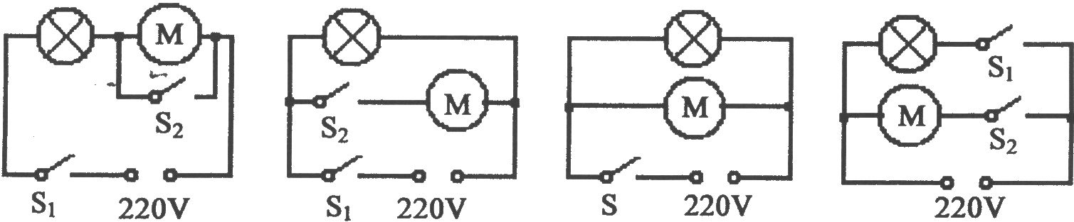
A B C D
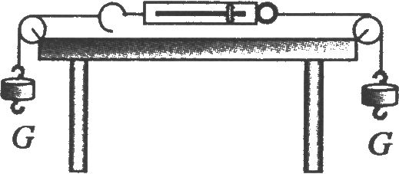
13．如右图所示，弹簧秤及细绳重力不计，砝码G重100牛顿，静止时弹簧秤的读数为
A．200牛顿 B．100牛顿
C．0 D．条件不足，无法确定
14.只用一种试剂或一种方法，就可将O₂、CO、C0₂和空气四种气体加以区分的是
A．澄清石灰水 B．石蕊试剂 C．灼热的氧化铜 D．燃着的木条
15.现有锌片、铝片和铜片，某兴趣小组为研究它们的活动顺序，需要的试剂是
A、氯化银 B、稀盐酸 C、氯化铝溶液 D、硫酸钠溶液
16．某班同学在学了有关家庭电路的知识后安装了四盏电灯，你认为其中正确的是
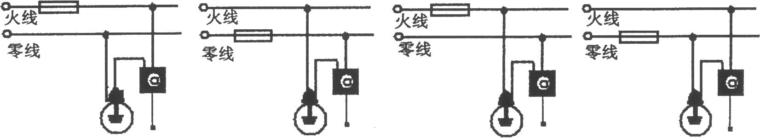
A B C D
17．如图所示，把一支点燃的蜡烛放在距离凸透镜2倍焦距以外的地方，在透镜的另一侧调节光屏位置可找到一个清晰的像。这个像是下图中的
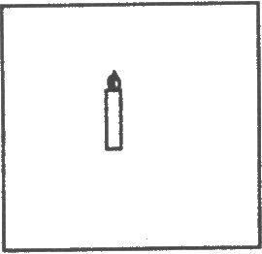
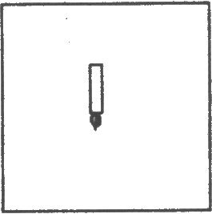
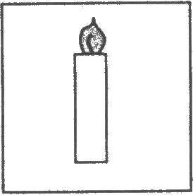
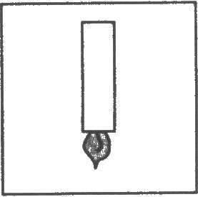
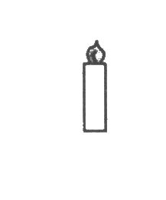

A B C D
18．你认为下列实验方案中，可行的是
A．要提高饱和氯化铵溶液的溶质质量分数，可以升高该溶液的温度
B．要鉴别水中是否有氯离子，可加入AgNo。溶液，观察是否产生白色沉淀
C．稀释浓硫酸时，将浓硫酸慢慢加入水中，并不断搅拌
D．往浑浊的水中加入活性炭，待杂质沉淀后，可以得到饮用水
19．要将待提纯的物质中杂质(括号内为杂质)除去，下表中选用的试剂及操作方法均正确的一组是
选项 | 待提纯物质 | 选用试剂 | 操作方法
A | CuCl₂₍MgCl₂) | 镁片 | 过滤
B | CaO(CaCo₃) | 盐酸 | 蒸发
C | Cu(Fe) | 稀硫酸 | 过滤
D | FeCl₃溶液(盐酸) | 氢氧化钠溶液 | 滴加
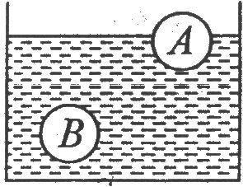
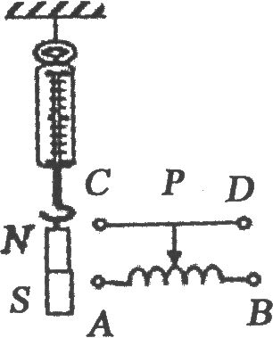
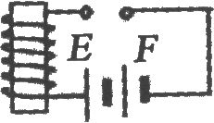
20．如图所示，A、B两实心球静止在水中，则
A．两球受到的浮力一定相等
B．两球受到的浮力不等，A球受到的浮力大
c．两球的密度不等，B球的密度大
D．B球的重力一定大于A球
21．如图所示，若要使滑动变阻器的滑片P向右移动时，弹簧秤的读数变小，则变阻器接入电路的方式可以是
A．C接E，D接F B．C接E，B接F
C．A接E，D接F D．A接E，B接F
22．当水的温度和压强升高到临界点(t=374.3℃，p=22.05兆帕)以上时，就处于一种既不同于气态，也不同于液态和固态的新的流体态——超临界态，该状态的水即称之为超临界水。超临界水在环保方面有很大的应用价值。一般有机废物的稳定性较好，难以分解，难溶于水。但如将有机废物如二恶英等和空气、氧气这些氧化剂一同加入超临界水中进行快速反应，能将二恶英转化为二氧化碳、氯气、水等小分子化合物。下列内容与所给信息不符合的是
A．超临界水与普通的水相比物理性质发生了变化 B．二恶英在反应中被氧化
C．超临界水是水发生化学变化后生成的新物质 D．二恶英中含有碳元素
三、填空题(本大题共35分)
23．(6分)为了验证植物呼吸作用的原料和产物，东东同学按以下步骤进行了实验：①将一定量吸干水的新鲜豆芽分别装入1只塑料袋和1只大口塑料瓶中；②在塑料袋口连接上导管和橡皮管，扎紧塑料袋口，并用夹子夹紧橡皮管，将大口塑料瓶的盖子拧紧，不使外界空气进入；③在黑暗处放置12小时。请回答：
⑴.在黑暗处放置12小时后，将夹子移去，让塑料袋中的气体通入澄清石灰水中，观察到的现象是_________________，这个现象说明了_________________。
⑵. 在黑暗处放置12小时后，打开大口塑料瓶的瓶盖，将点燃的蜡烛放人瓶内。预计应出现的实验现象是_________________，理由是_________________。
（3）本实验中将豆芽放置在黑暗处的理由是_________________。
24.（4分）请回答下列有关传染病与免疫方面的问题：
（1）爱滋病是一种危害很大的传染病，其主要传播途径有母婴传播、血液传播和 等。
（2）感染了甲型肝炎病毒后，其血液中会产生特定的 物质来消灭甲肝病毒，这种免疫方式属于特异性免疫。
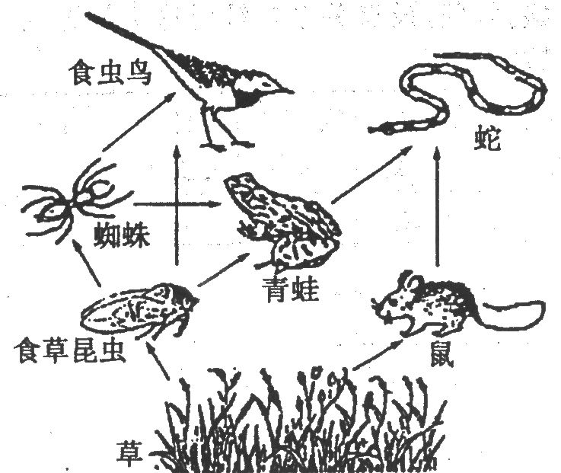
（3）卫生防疫部门有计划地给易感人群接种_________________，使他们获得特异性免疫力，从而达到控制和消灭某种传染病的目的，这种方法叫做_________________。
25. (5分)右图是某生态系统食物网简图，请据图回答：
⑴.影响该生态系统中生物的分布、形态和生理等的因素，叫做 .
⑵.图中共有_________________条食物链，请写出其中最长的一条食物链_________________。
（3）蛇捕食老鼠的行为是先天就有的，属于________________。
26.（3分）人的ABO血型是由红细胞上的 决定的。某人因车祸受伤急需输血抢救，验血结果表明此伤者血液中的红细胞与A型血清和B型血清均不发生凝集反应，由此可推知伤者的血型是 型，推断的理由是 。
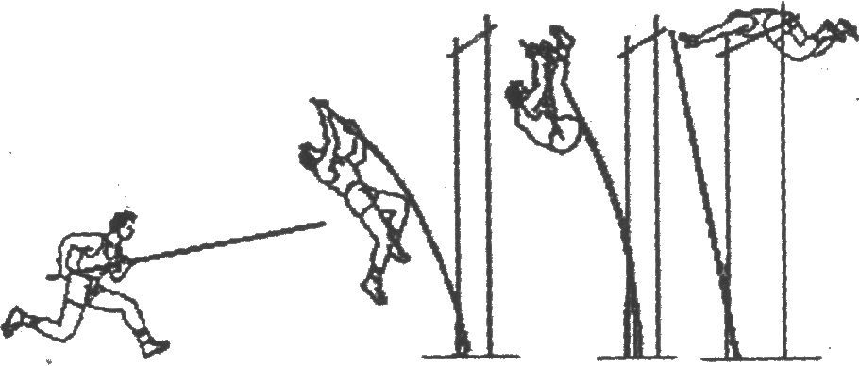
四、填空题（本大题共42分）
助跑
撑杆起跳
越横杆
27. (6分)下图表示撑杆跳高运动的儿个阶段：助跑、撑杆起跳、越横杆。在这几个阶段中能量的转化情况是：
⑴.助跑阶段，运动员消耗体内的化学能_________________ (选填“大于”、“小于”或“等于”)运动员和撑杆获得的动能。
⑵.撑杆起跳阶段，运动员的______________能增加。
⑶.运动员越过横杆后，运动员将_______________能转化_________________能。
28．(6分)端午节，小施和小李帮妈妈煮粽子。煮粽子的水烧开后，小施认为要继续将火烧得很旺，使锅内水剧烈沸腾，这样会很快将粽子煮熟。小李则认为，水沸腾后改用小火，让锅内水微微沸腾，同样能很快将粽子煮熟。你认为谁的想法更合理? _________________________。
你的理由是什么? _________________。
29.（5分）右图为水库大坝的设计示意图，你认为哪一张设计图是合理的？ （选填“A”、“B”或“C”）理由是 。
30.
31. (7分)小周学过有关“机械效率”的知识后提出了一个问题：“斜面的机械效率与斜面的倾斜程度有没有关系?”针对这仑问题他做了在斜面上匀速拉动物块的探究实验，并记录实验数据如下：
实验次数 | 斜面的  倾斜程度 | 物体重  G/N | 物体上升高度  h/m | 沿斜面拉力  F/N | 物体移动距离  S/m | 有用功  W_{有}/J | 总功  W_{总}/J | 机械效率η
1 | 较缓 | 5.0 | 0.10 | 1.6 | 0.50 | 0.50 | 0.80 | 63%
2 | 较陡 | 5.0 | 0.15 | 2.2 | 0.50 | 0.75 | 1.1 | 68%
3 | 最陡 | 5.0 | 0.25 | 3.1 | 0.50
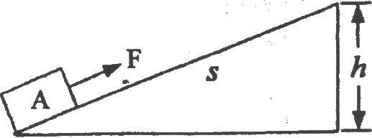
⑴.根据表中数据，可求出第三次实验的有用功为______________焦，
总功为____________焦，机械效率是_________________；
⑵.通过对上述实验数据的分析，你认为斜面省力情况与斜面
倾斜程度的关系是：斜面越陡，越_________________；
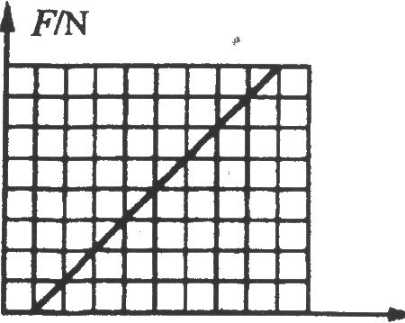
⑶.通过对上述实验数据的分析，你对斜面机械效率的问题可获得的初步结论是：_________________。
0 1 2 3 4 5 x/cm
32. (5分)在研究弹簧的伸长与外力的关系的实验中，将弹簧水平放置测出其自然长度，然后竖直悬挂让其自然下垂，在其下端竖直向下施加外力F，实验过程是在弹簧的弹性限度内进行的，用记录的外力F与弹簧的伸长量x作出的F—x图线如图所示。
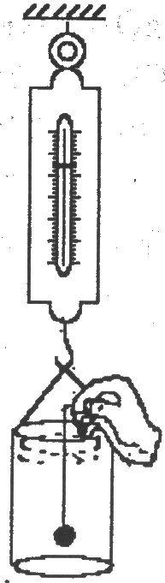
⑴.由图可知，该弹簧受到的拉力每增加1牛顿，弹簧的伸长增加___________厘米；
⑵.该图线不过原点的原因是_________________。
33. ．(8分)如图所示，弹簧秤下悬挂一水桶，桶与水的总质量为5千克，用细线系一质量为1.78千克的实心铜球，用手提细线上端将小球缓慢浸没在水中，使铜球在水中静止不动，且不与桶壁、桶底接触，桶中的水也没有溢出。已知铜的密度为8.9×10³千克/米³。试分析、计算在这种情况下，
⑴.铜球受到的浮力为多大?

⑵.小球缓慢浸入水的过程中，水对桶底的压强是____________(选填“增大”、“减小”或“不变”)，这是因为_________________ 。
⑶.根据你的判断，小球缓慢浸入水的过程中，弹簧秤的示数将怎样变化? ______________ (选填“增大”、“减小”或“不变”)
34. (7分)电视机可以用遥控器关机而不用断开电源，这种功能叫做待机功能。这一功能虽给人们带来了方便，但在待机状态下电视机仍然要消耗电能却鲜为人知。例如小明家的一台34时彩色电视机的待机功率大约是10瓦，假如他家电视机平均每天开机4小时，看完电视后总是用遥控器关机而不切断电源。试计算：
⑴.小明家一年(365天)中因这台电视机待机浪费的电能是多少千瓦时?
⑵.请你设计一种测电视机待机功率的方法。
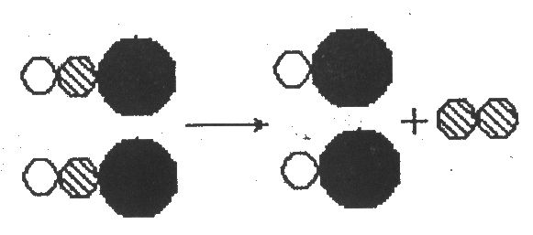
⑶.请你就电视机待机功能的正确使用方法提出一条建议。
五、填空题(本大题共30分)
35．(4分)有下列四个化学反应：
A．2HgO=2Hg↑+0₂↑ B．2H₂0=2H₂↑+0₂↑
C．2HCl0=2HCI+0₂↑ D．CaC0₃+CaO+C0₂↑
其中可用如图模型来表示的化学反应是_________________；(填字母代号)
在你选中的化学反应中若“ ”所表示的原子，在化学式中该元素的化合价为+1价．，则“ ”所表示的原子，在反应物化学式中该元素的化合价为____________价。
36.(2分)已知某KNO3溶液的溶质质量分数为10.2%.不同温度下KNO3的溶解度数据如下表:
温度℃ | 0 | 20 | 40 | 60 | 80
溶解度(g) | 13.3 | 31.6 | 63.9 | 110.0 | 169.0
降低温度(最低到0℃)时,该KNO3溶液中是否有晶体析出? 理由是 .
37.(4分)实验室有一包白色固体，可能含有无水硫酸铜、硫酸钠、碳酸锣、氯化钡、氯化钾中的一种或几种。现做如下实验：
a．取少量白色固体加足量的水溶解，过滤得沉淀和无色溶液。
b．向所得的沉淀中加入足量的稀硝酸，沉淀有部分溶解，并有气体产生，再过滤，滤液无色。
回答下列问题：
⑴.仅根据第一步实验现象的描述，你认为白色固体中无水硫酸铜______________。(选填“存在”、“不存在”或“不能确定”) 。
⑵.根据两步实验的现象，你认为该白色固体中一定不含有的物质是_________________，不能确定是否 含有的物质是_________________ ，沉淀有部分溶解的化学反应方程式是_________________。
38. (8分) ⑴.李明同学想选择下列装置制取干燥的氧气，应选择的气体发生装置是____________ (必要时可以加热\填装置符号)，其制取氧气的化学反应方程式为_________________，c瓶中盛放的试剂是_________________ 。
(2) 李明同学还想利用上述实验装置用H：还原氧化铜，但王强同学认为要将其中的一个装置改造后，才能进行H₂还原氧化铜的实验。这个实验装置的改造方法是_________________。
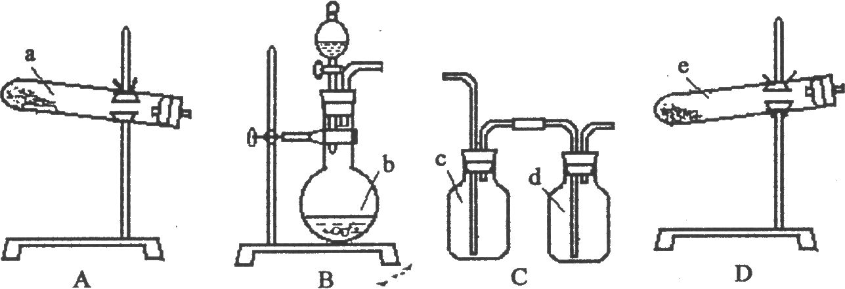

39. (8分)某校科学兴趣小组探究城市中不同场所c02含量的高低，他们实验步骤和数据如下： ，
a．配制测试试剂：
编号 | 取样  地点 | 取样时间 | 抽气次数
1 | 操场 | 17:30 | 16
2 | 居民区 | 9:10 | 8
3 | 居民区 | 13:15 | 7
4 | 居民区 | 17:55 | 5
5 | 公园 | 12:35 | 7
6 | 车站 | 16:45 | 4
7 | 酒店 | 17:50 | 5
取烧杯一只，加入蒸馏水，滴加酚酞溶液1～3滴，边搅拌，边滴加稀氨水(一种碱溶液)，直到溶液变红色，将溶液倒到细口瓶中密封保存。
b．选定测试采样点(选定的测试采样点见右表)。
c．CO₂的相对含量的测定：
用50毫升医用注射器吸取上面配制好的溶液10毫升，在一个采样点抽气到50毫升刻度线处，用食指堵住注射器的吸人口，用力震荡注射器2～3分钟，然后将注射器的吸入口向上，小心地将剩余气体排出。继续上述操作，直到注射器内的溶液红色恰好褪去。在表中记下抽气的次数。
d．同一天，在其它选定的采样点，用相同的方法操作，进行测定，记录下抽气的次数。(三次居民区的采样点是同一地点)
e．处理数据，并以操场空气中C0₂的含量为标准值进行对照。
请回答下列问题:
⑴.测试时，注射器中溶液的pH ___________(选填“变大”、“变小”或“不变”)，当注射器内的溶 液红色恰好褪去时，溶液中肯定存在的物质种类有________________。(选填“酸”、“碱”或“盐”)
⑵.根据以上测试数据可以得出的结论是哪个场所的CO₂含量最高_________________。
⑶.分析表中数据，你发现值得研究的新问题是_________________。(写一个)
40. (5分)金属镁可用于火箭、飞机、轮船的制造。镁在现代材料工业中需求量逐渐增大。海水中含有约O.129％的镁元素，仅次于氯和钠，总储量约1800亿吨，开发潜力很大。
⑴.在提取镁的生产过程中，需要浓缩海水，提高海水中MgCl2的质量分数，你认为既环保又经济的方法是_________________。
⑵.浓缩海水中MgCl₂的质量分数两9.150％，求要将150吨浓缩海水中MgCl₂都转化为Mg(OH)₂，理论上需要Ca(OH)₂多少吨?(相对原子质量：Mg 24 Cl 35.5 Ca 40 0 16 H 1)
六、分析、填空题(本大题共20分)
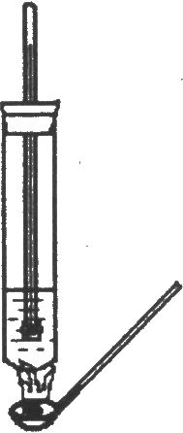
41．(10分)动物的能量都来自食物，各种食物的所含的能量是不同的。小明要比较花生仁、大米、牛肉干在体内所能提供的能量的大小，采用了下列实验方法：
a．分别称取1克花生仁、大米、牛肉干，并将它们分别粉碎
b．在右图所示装置的试管中加入10毫升水
c．测量并记录加热前的水温
d．将粉碎后的花生仁放在燃烧匙中，然后在酒精灯上加热到自行燃烧，即马上放于试管下方，使其完全燃烧干净
e．在同样条件卞’，再分别用大米和牛肉干重复以上实验
⑴.上述实验步骤尚不完整，请补充实验步骤—L。小强认为这个实验中，由于三种物质燃烧产生的热量有散失，难以控制，并没有完全被水吸收，会影响得出正确结论，你同意他的观点吗________________?
⑵.水的比热是4.2×10³焦／(千克·℃)，煤油的比热是2.1×10³焦／(千克·℃)。你认为选用哪一种液体，实验的误差更小。_________________
⑶.能用上述实验比较各种食物在动物体内所能提供的能量大小，是因为食物在体内也是通过▲反应而提供能量的。在动物体内，这个反应过程中物质和能量的变化可表示为_________________。(以糖类为代表，用文字式或反应式表示)
39．(10分)最近研究“地外文明”的天文学家和生物学家一起用计算机模拟出了银河系中两个可能孕育着生命的外星天体，它们被命名为“奥雷里亚”和“蓝月亮”。其中“蓝月亮”更引人注目，据推测“蓝月亮”是一颗本身不发光，却围绕着一颗巨大的行星运转的固体星，距离地球大约50光年，“蓝月亮”上的一天为240个小时。“蓝月亮”上光照良好，有液态水存在，大气密度是地球大气密度的4倍，而中心引力又比地球小很多，“蓝月亮”上的O₂浓度是地球上的5倍，CO₂的浓度是地球上的30倍，动物、植物种类繁多。请根据上述推测，回答下列问题：
⑴. “蓝月亮”上的光照最可能来自于离“蓝月亮”最近的_________________。
⑵. “蓝月亮”上的动物大多数善于飞翔，合理的解释是_________________ 、_________________。
⑶. “蓝月亮”上的植物要比地球上的植物生长得高大茂盛的多，(不考虑砍伐因素)你认为主要的原因是_________________。(写出一点即可)
⑷.你认为“蓝月亮”上的平均气温与地球平均气温相比_________________ (选填“更高”、“更低”、“差不多”或“难以判断”)，你的理由是_________________ 。

